Nom de naissance | ◆ | BOUBNAN
Nom d’usage | ◆ | BOUBNAN
Prénom | ◆ | Abderrehman
Adresse | ◆ | 4 impasse des mesanges 28500 VERNOUILLET

Titre professionnel visé
Cliquez ici pour entrer l’intitulé du titre professionnel visé.
Modalité d’accès :
☒ | Parcours de formation
☐ | Validation des Acquis de l’Expérience (VAE)

Présentation du dossier
Le dossier professionnel (DP) constitue un élément du système de validation du titre professionnel. Ce titre est délivré par le Ministère chargé de l’emploi.
Le DP appartient au candidat. Il le conserve, l’actualise durant son parcours et le présente obligatoirement à chaque session d’examen.
Pour rédiger le DP, le candidat peut être aidé par un formateur ou par un accompagnateur VAE.
Il est consulté par le jury au moment de la session d’examen.
Pour prendre sa décision, le jury dispose :
- des résultats de la mise en situation professionnelle complétés, éventuellement, du questionnaire professionnel ou de l’entretien professionnel ou de l’entretien technique ou du questionnement à partir de productions.
- du Dossier Professionnel (DP) dans lequel le candidat a consigné les preuves de sa pratique professionnelle
- des résultats des évaluations passées en cours de formation lorsque le candidat évalué est issu d’un parcours de formation
- de l’entretien final (dans le cadre de la session titre).

[Arrêté du 22 décembre 2015, relatif aux conditions de délivrance des titres professionnels
du ministère chargé de l’Emploi]

Ce dossier comporte :
- pour chaque activité-type du titre visé, un à trois exemples de pratique professionnelle ;
- un tableau à renseigner si le candidat souhaite porter à la connaissance du jury la détention d’un titre, d’un diplôme, d’un certificat de qualification professionnelle (CQP) ou des attestations de formation ;
- une déclaration sur l’honneur à compléter et à signer ;
- des documents illustrant la pratique professionnelle du candidat (facultatif)
- des annexes, si nécessaire.
Pour compléter ce dossier, le candidat dispose d’un site web en accès libre sur le site.
 |  | http://travail-emploi.gouv.fr/titres-professionnels

Sommaire
Exemples de pratique professionnelle

Développer une application sécurisée |  | p. | 5-13
 | ◆ AstroLearn | p. | 5-13
 | ◆ p. | p.
 | ◆ p. | p.
Concevoir et développer une application sécurisée organisée en couches |  | p. | 14-26
 | ◆ AstroLearn | p. | 14-26
 | ◆ p. | p.
 | ◆ p. | p.
Préparer le déploiement d'une application sécurisée |  | p. | 27-33
 | ◆ AstroLearn | p. | 27-33
 | ◆ p. | p.
 | ◆ p. | p.
Titres, diplômes, CQP, attestations de formation (facultatif) |  | p. | 34
Déclaration sur l’honneur |  | p. | 35
Documents illustrant la pratique professionnelle (facultatif) |  | p. | 36
Annexes (Si le RC le prévoit) |  | p. | 37

Exemples de pratique
professionnelle

Activité-type | 1 |  |  | Développer une application sécurisée
Exemple n°1  |  |  |  | AstroLearn
1. Décrivez les tâches ou opérations que vous avez effectuées, et dans quelles conditions :
Présentation du projet :
AstroLearn est une application web éducative sur l'astronomie que j'ai développée seul dans le cadre de ma certification. Le site propose un catalogue d'objets célestes filtrable, une carte 3D interactive du système solaire, et un chatbot (AstroIA) qui répond aux questions des visiteurs sur l'astronomie. Les utilisateurs inscrits peuvent mettre des objets en favoris, proposer de nouveaux objets pour le catalogue (validés ensuite par un administrateur), et commenter les fiches d'objets. Un espace d'administration permet de gérer le catalogue, les comptes et les propositions.

Objectifs du projet :
Proposer un outil pédagogique accessible pour découvrir l'astronomie, tout en couvrant l'ensemble des compétences du titre CDA sur un même projet : conception, développement, sécurité et mise en production d'une application complète.

Le projet a été développé sur un ordinateur avec VS Code, en Python 3.12 avec le framework Flask. Les données sont réparties entre deux bases : PostgreSQL (catalogue, comptes, propositions) via psycopg2, et MongoDB (commentaires imbriqués) via pymongo. Le code est versionné avec Git et hébergé sur GitHub.

1. Installer et configurer son environnement de travail en fonction du projet
J'ai mis en place un environnement Python 3.12 avec un environnement virtuel dédié (venv), les dépendances gérées via requirements.txt. Le dépôt est hébergé sur GitHub, avec un .gitignore qui exclut l'environnement virtuel, les uploads utilisateurs et les fichiers sensibles.
J'ai aussi mis en place un docker-compose.yml qui définit trois services (PostgreSQL, MongoDB, application Flask/Gunicorn) pour reproduire l'environnement de production en local, sans rien installer sur ma machine. Le README.md documente les deux parcours d'installation (avec ou sans Docker) et la liste des variables d'environnement requises.
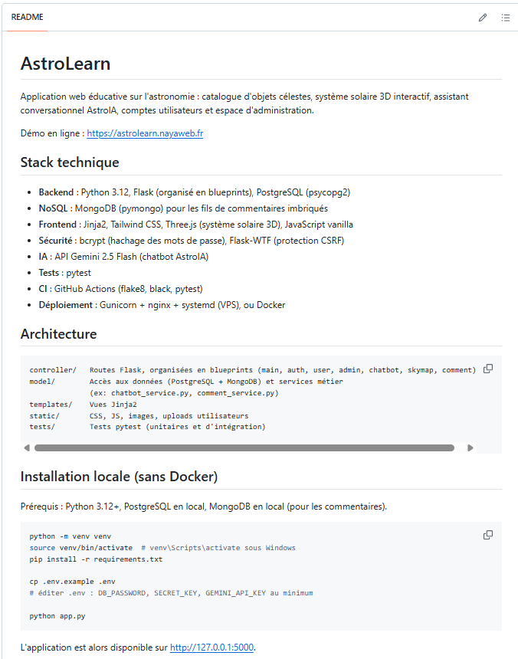
README.md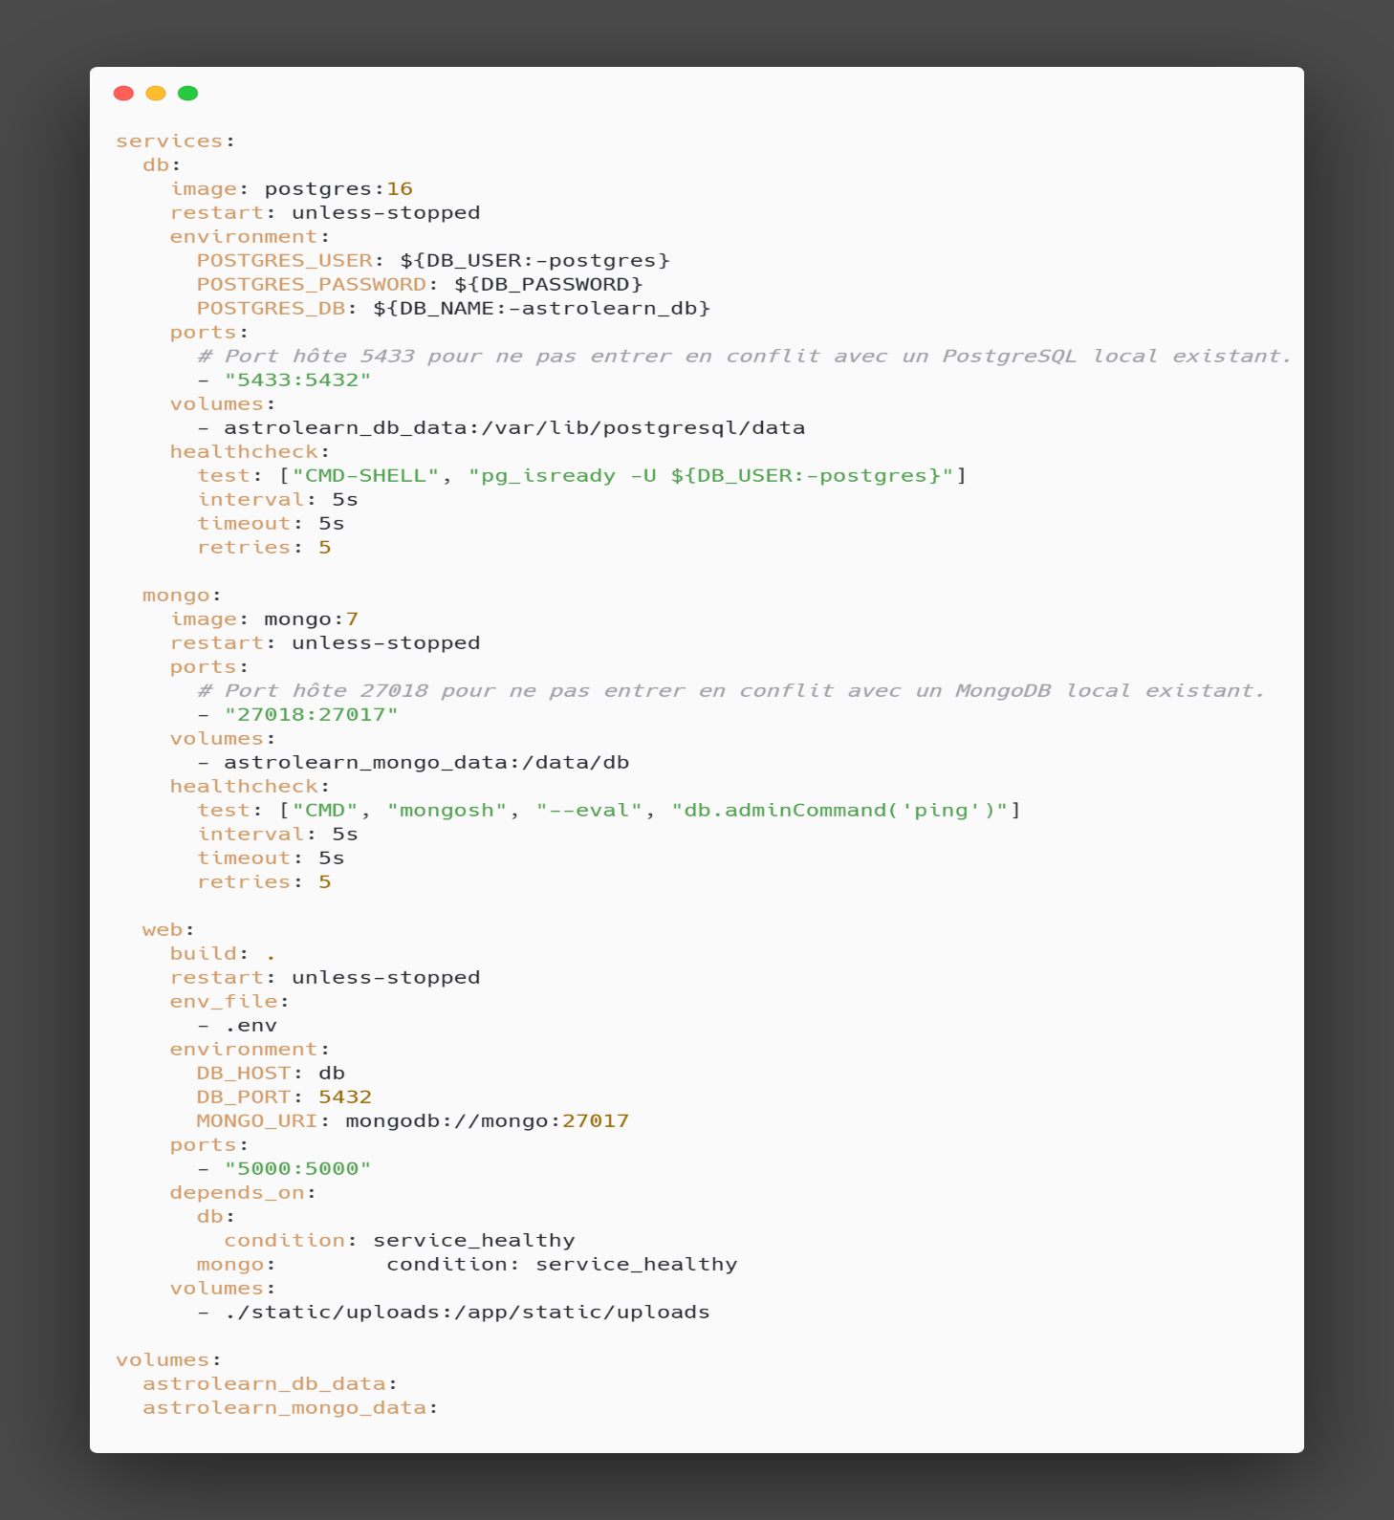
Extrait du docker-compose.yml définissant les services PostgreSQL, MongoDB et l'application.

2. Développer des interfaces utilisateur
Pour l'affichage, j'utilise des templates Jinja2 (rendu côté serveur), Tailwind CSS, un peu de JavaScript pur pour les interactions qui n'ont pas besoin de recharger la page (ajouter ou retirer un favori en AJAX, par exemple), et Three.js pour le rendu 3D du système solaire.
J'ai pensé l'affichage pour mobile en premier, puis j'ai ajouté des règles pour les écrans plus larges. J'ai fait passer un audit Lighthouse sur une fiche d'objet céleste (score de 91/100) pour vérifier l'accessibilité.
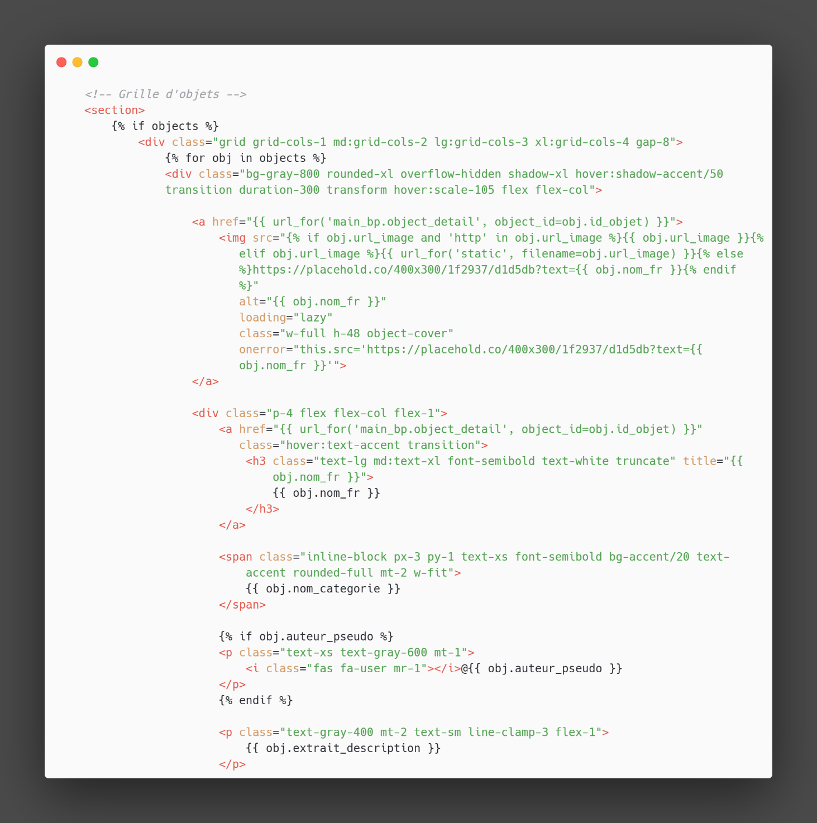
Extrait du template catalogue.html : grille responsive.

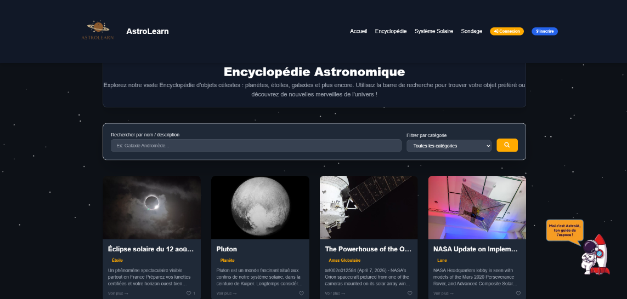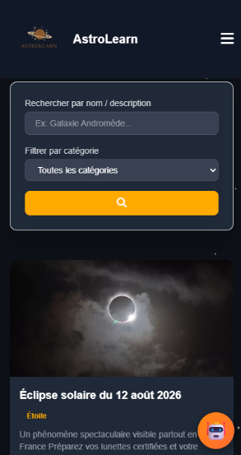
Vue du catalogue en bureau et en mobile.

3. Développer des composants métier
Plutôt que d'écrire toute la logique métier directement dans les routes du Controller, je l'ai mise dans des classes à part, chacune dédiée à une tâche précise : CommentaireService (qui lit et modifie l'arbre de commentaires MongoDB) et AstroIAChatbot (qui valide les messages envoyés au chatbot et prépare le contexte envoyé à l'API Gemini). Je les ai couvertes chacune par leur propre suite de tests (15 tests pour CommentaireService, 6 pour AstroIAChatbot).
La sécurité est présente au fil du développement : requêtes paramétrées, mots de passe hashés avec bcrypt, protection CSRF sur toutes les requêtes qui modifient une donnée, cookies de session sécurisés (HttpOnly, Secure, SameSite=Lax), et aucun secret écrit en dur dans le code. Les décorateurs login_required et admin_required vérifient la session avant d'exécuter une route.
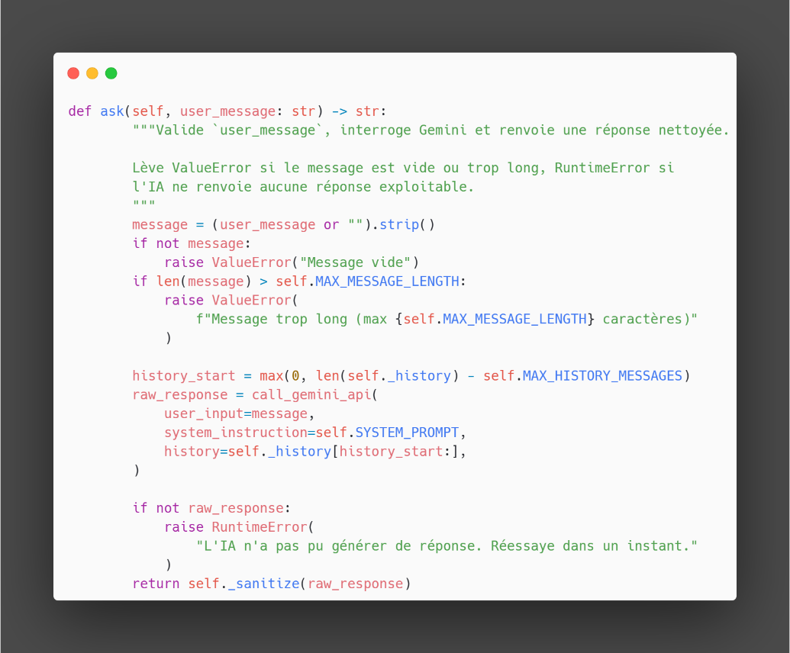
Classe AstroIAChatbot : validation des messages et appel à l'API Gemini.
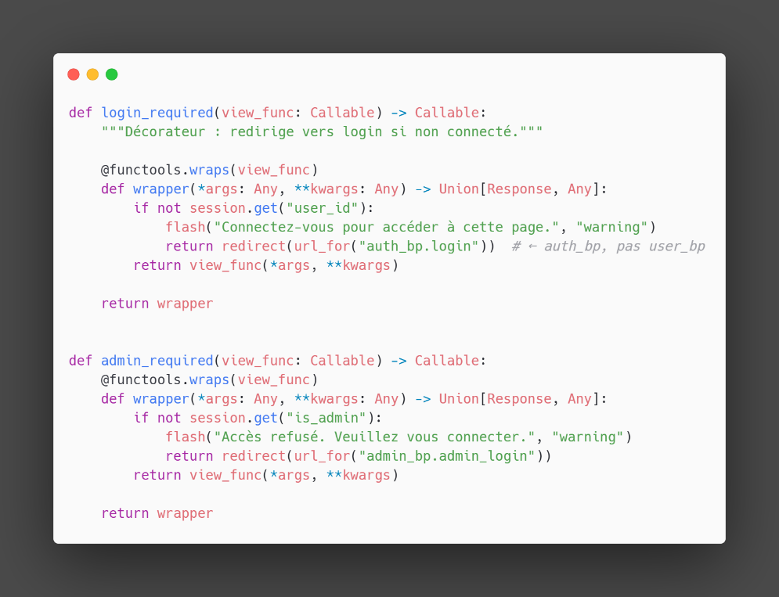
Décorateurs login_required / admin_required

4. Contribuer à la gestion d'un projet informatique
Comme AstroLearn est un projet individuel, j'ai repris les principes qui restent utiles à un seul développeur plutôt qu'une organisation Scrum complète : une liste de fonctionnalités priorisées, une livraison itérative par lot fonctionnel, et un retour régulier au cahier des charges.
J'ai utilisé un dépôt Git avec un historique de commits public, un tableau Kanban (GitHub Projects) pour suivre l'avancement, et une intégration continue (GitHub Actions) qui vérifie la qualité du code et exécute les tests à chaque push. Mes commits suivent une convention proche de Conventional Commits (feat:, fix:, refactor:, chore:, docs:).
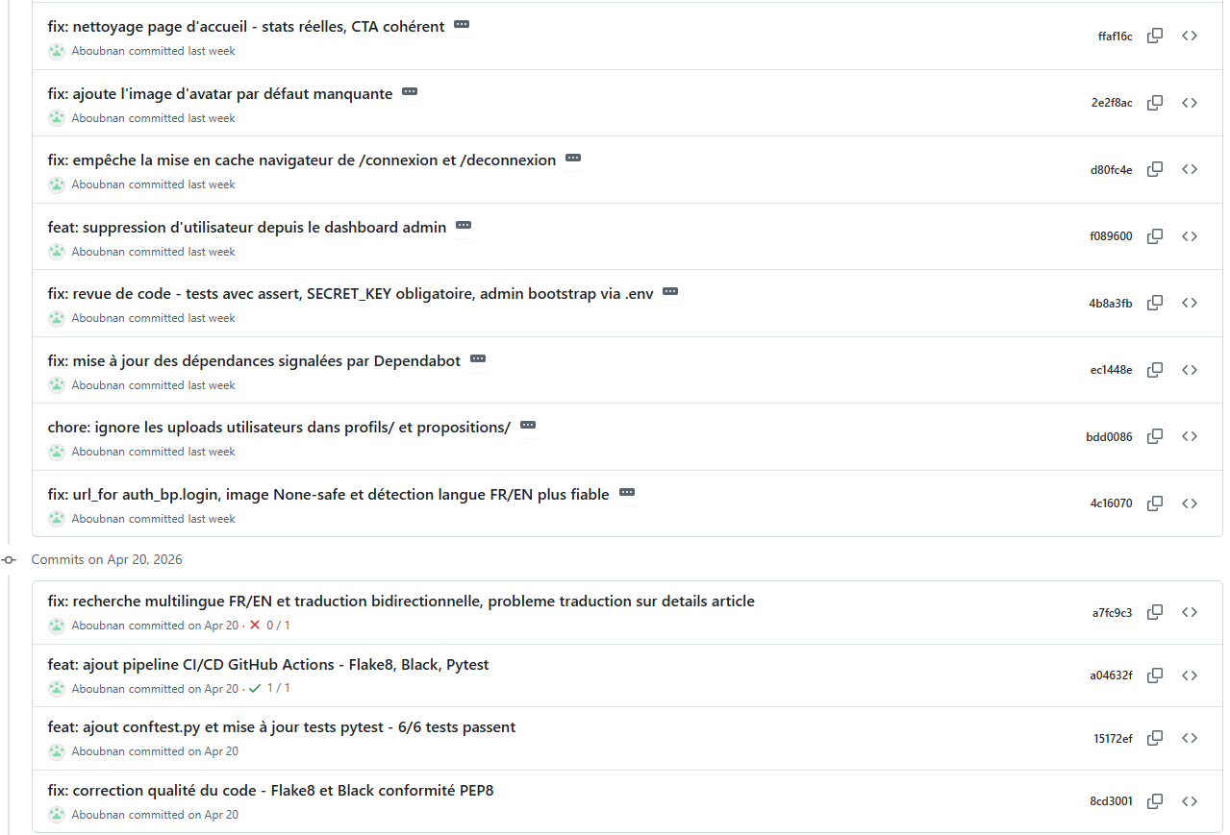
Historique des commits sur le dépôt GitHub.
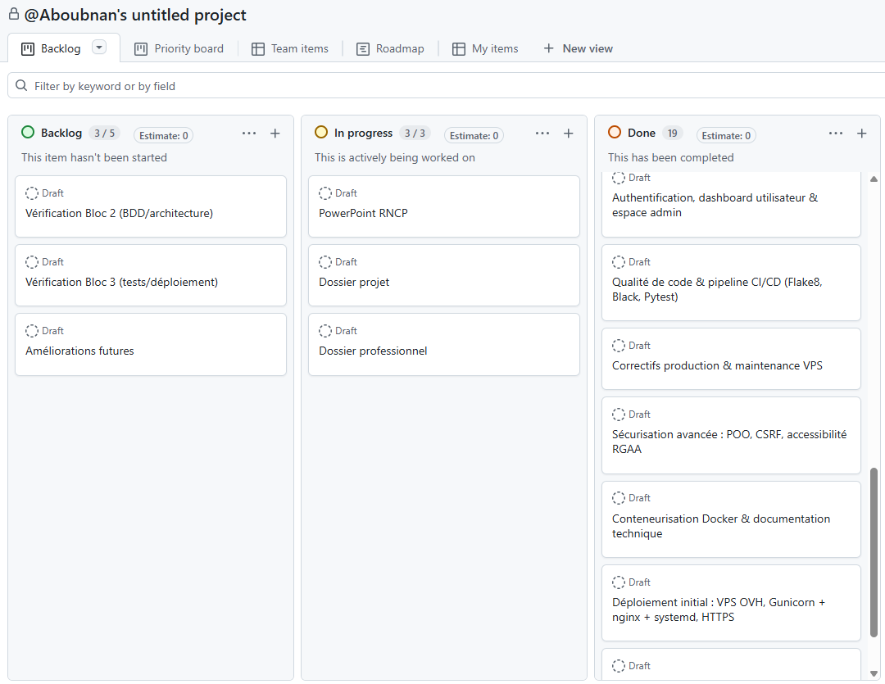
Tableau Kanban de suivi du projet (GitHub Projects).
2. Précisez les moyens utilisés :
Ordinateur sous Windows, VS Code, Python 3.12 avec Flask, Git/GitHub, Docker.
3. Avec qui avez-vous travaillé ?
Projet réalisé seul, en autonomie, dans le cadre de ma formation.
4. Contexte
Nom de l’entreprise, organisme ou association  |  |  |  |  |  | Beauvoir
Chantier, atelier, service |  | ◆ | Projet réalisé lors de la formation, en autonomie
Période d’exercice |  | ◆ | Du |  | 03/12/2025 |  | au | 30/07/2026
5. Informations complémentaires (facultatif)
Cliquez ici pour taper du texte.

Activité-type | 2 |  |  | Concevoir et développer une application sécurisée organisée en couches
Exemple n°1  |  |  |  | AstroLearn
1. Décrivez les tâches ou opérations que vous avez effectuées, et dans quelles conditions :
1. Analyser les besoins et maquetter une application
J'ai cadré le besoin : une plateforme web autour de l'astronomie, avec un catalogue d'objets célestes, une carte 3D du système solaire, un chatbot, et des comptes utilisateurs avec favoris et propositions d'objets. J'ai identifié deux rôles côté compte (Utilisateur, Administrateur), plus le Visiteur non connecté.
J'ai avancé sur l'interface en quatre étapes, en partant de l'organisation générale pour aller vers le rendu final : sitemap (organisation des écrans par niveau d'accès), zoning (répartition des grandes zones de la page catalogue), wireframe (placement des éléments réels, sans couleurs ni typographie définitives), puis maquette (rendu final sous Figma, thème sombre, avec la charte graphique).
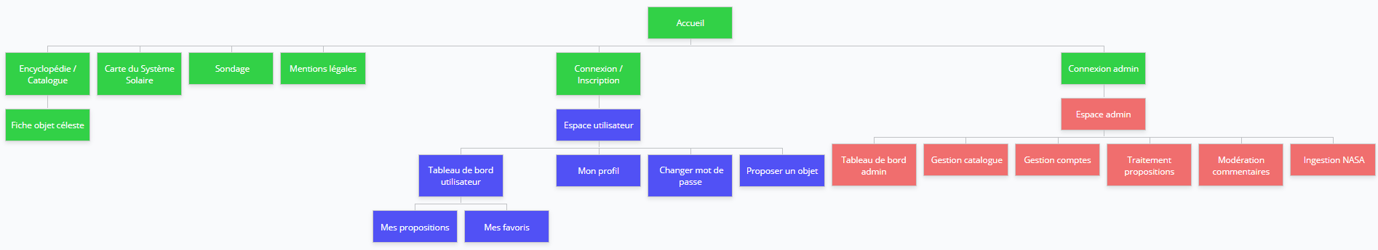
Sitemap
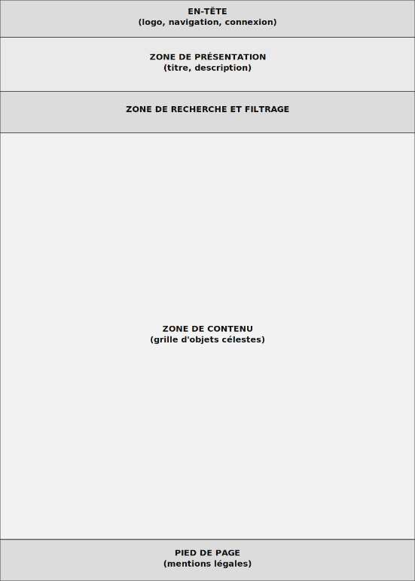
Zoning
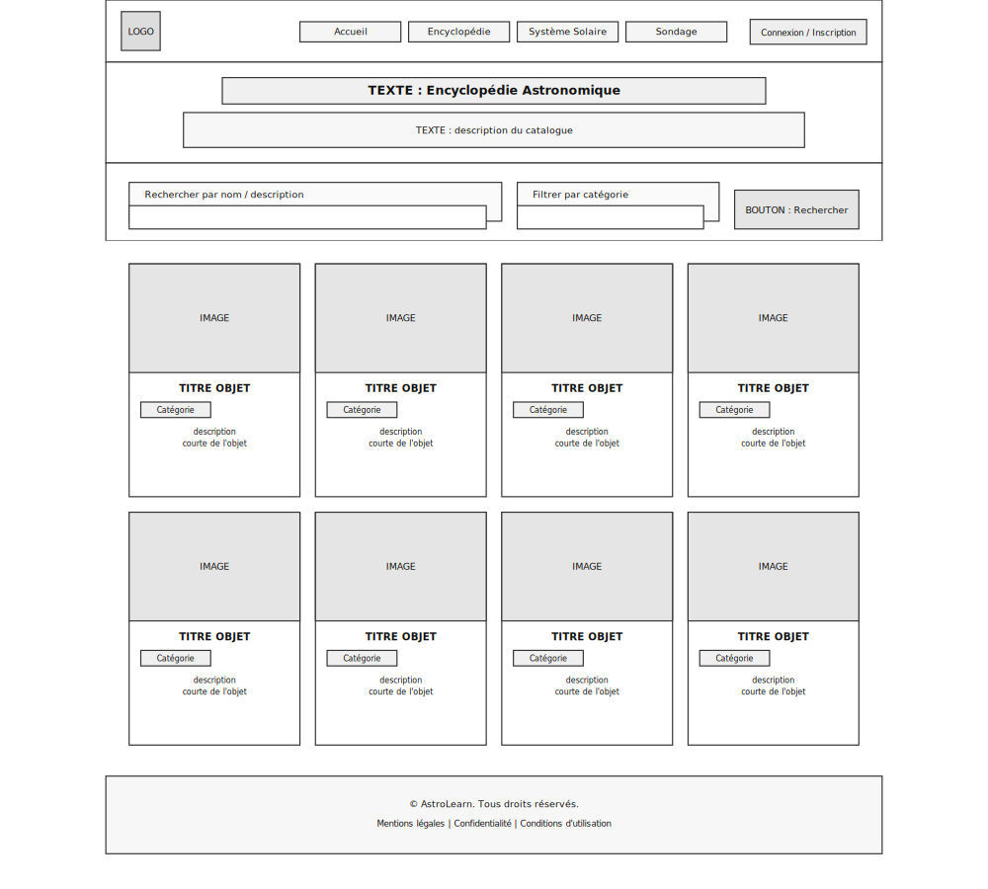
Wireframe
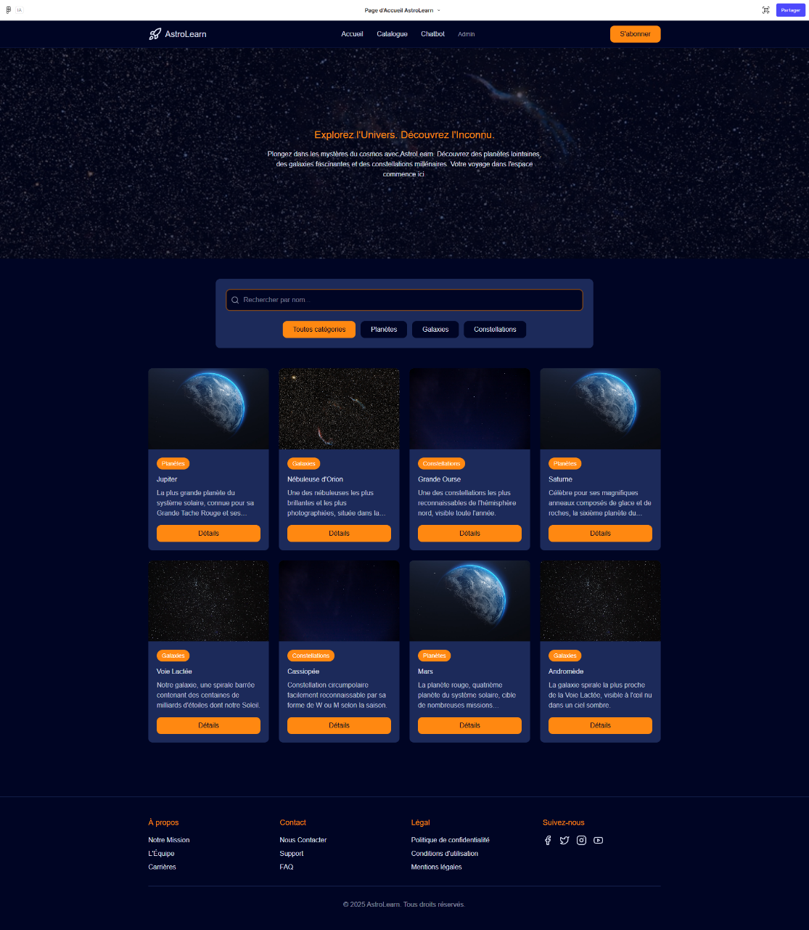
Maquette finale sous Figma

Charte graphique

2. Définir l'architecture logicielle d'une application
J'ai organisé AstroLearn selon le patron MVC (Model-View-Controller), avec trois dossiers distincts (model/, templates/, controller/), pour séparer les responsabilités et limiter l'impact d'un changement.
Le Model s'appuie sur deux bases de données différentes selon le type de données à stocker : PostgreSQL pour tout ce qui est relationnel, MongoDB pour les commentaires imbriqués, dont l'arborescence de profondeur variable colle mieux à un stockage en document. Le dossier controller/ est divisé en sept blueprints Flask, chacun pour un domaine fonctionnel.
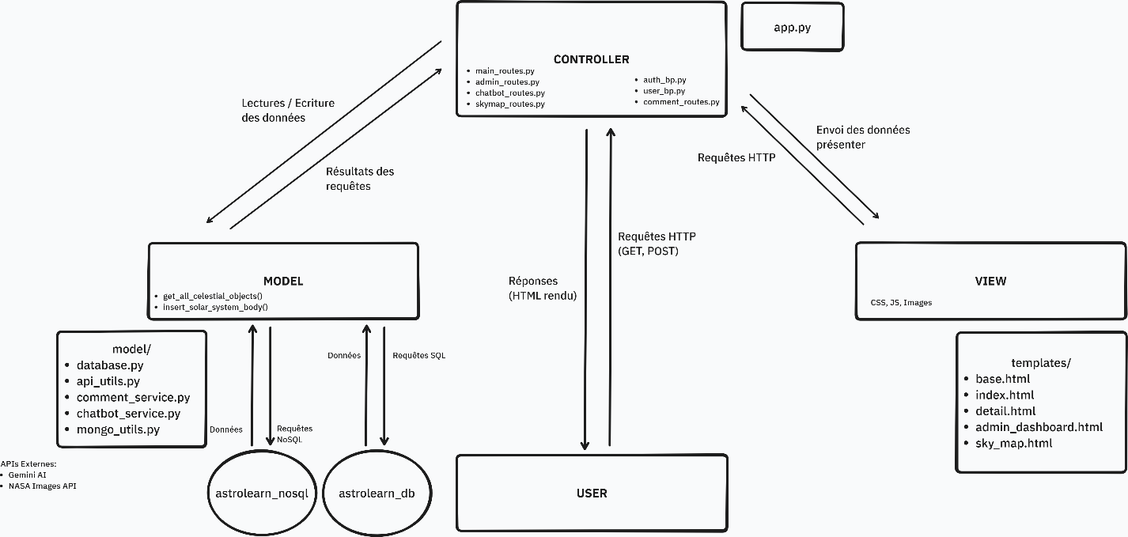
Schéma de l'architecture MVC d'AstroLearn.

3. Concevoir et mettre en place une base de données relationnelle
Pour la conception des données, j'ai suivi la méthode Merise : un diagramme de cas d'utilisation UML pour cadrer les interactions entre les deux acteurs du système, puis une modélisation en trois étapes (MCD → MLD → MPD), réalisée avec drawSQL.
Le MCD identifie sept entités (UTILISATEUR, ADMIN, OBJET_CELESTE, CATEGORIE, PROPOSITION, FAVORI, SAISIR). Deux associations sont plusieurs-à-plusieurs, avec une cardinalité (0,N) des deux côtés : SAISIR (traçabilité de l'administrateur qui a saisi ou validé un objet) et AIMER (favoris). Le MPD correspond directement au script SQL de création des tables, avec les contraintes NOT NULL, UNIQUE, et les politiques de suppression (ON DELETE CASCADE ou ON DELETE SET NULL selon le cas).
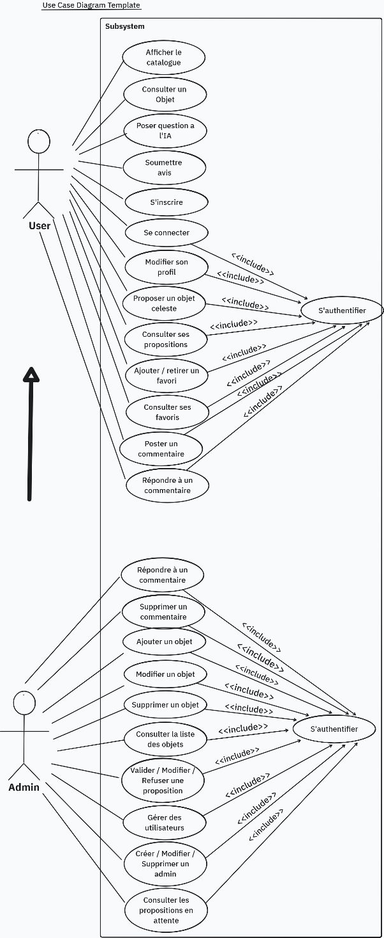
Diagramme de cas d'utilisation (UML)
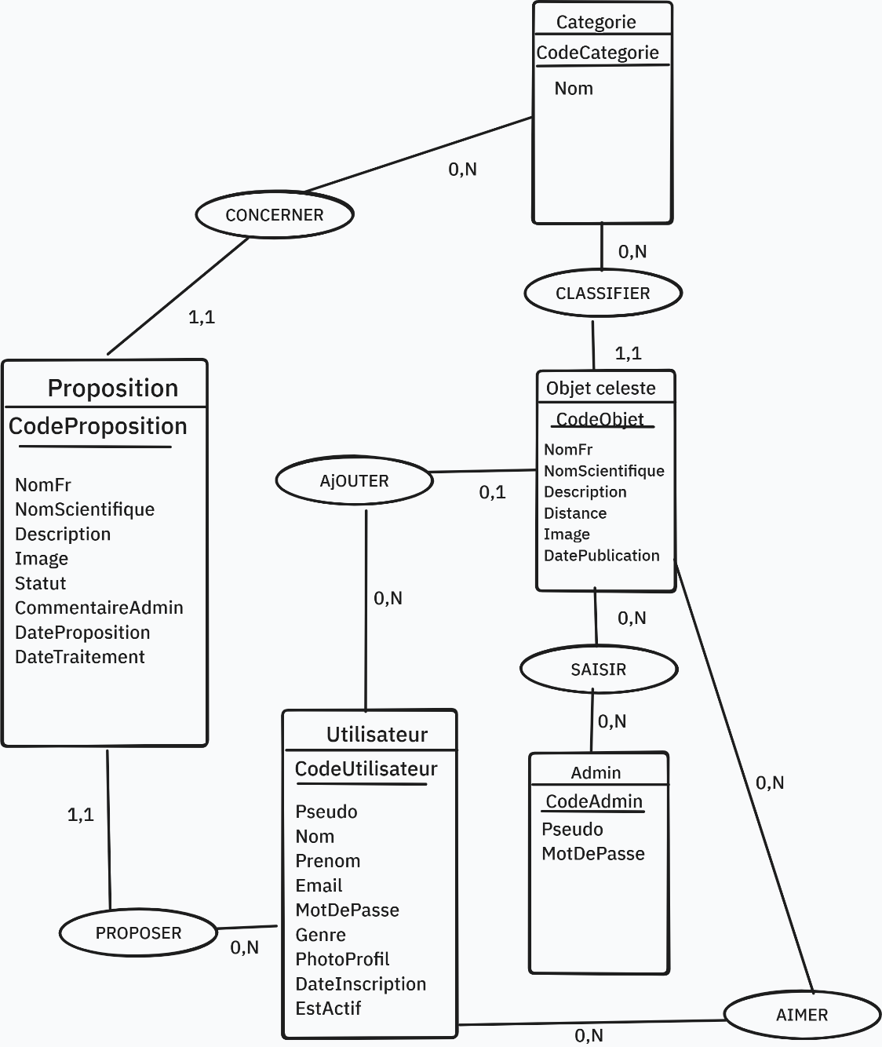
Modèle Conceptuel de Données
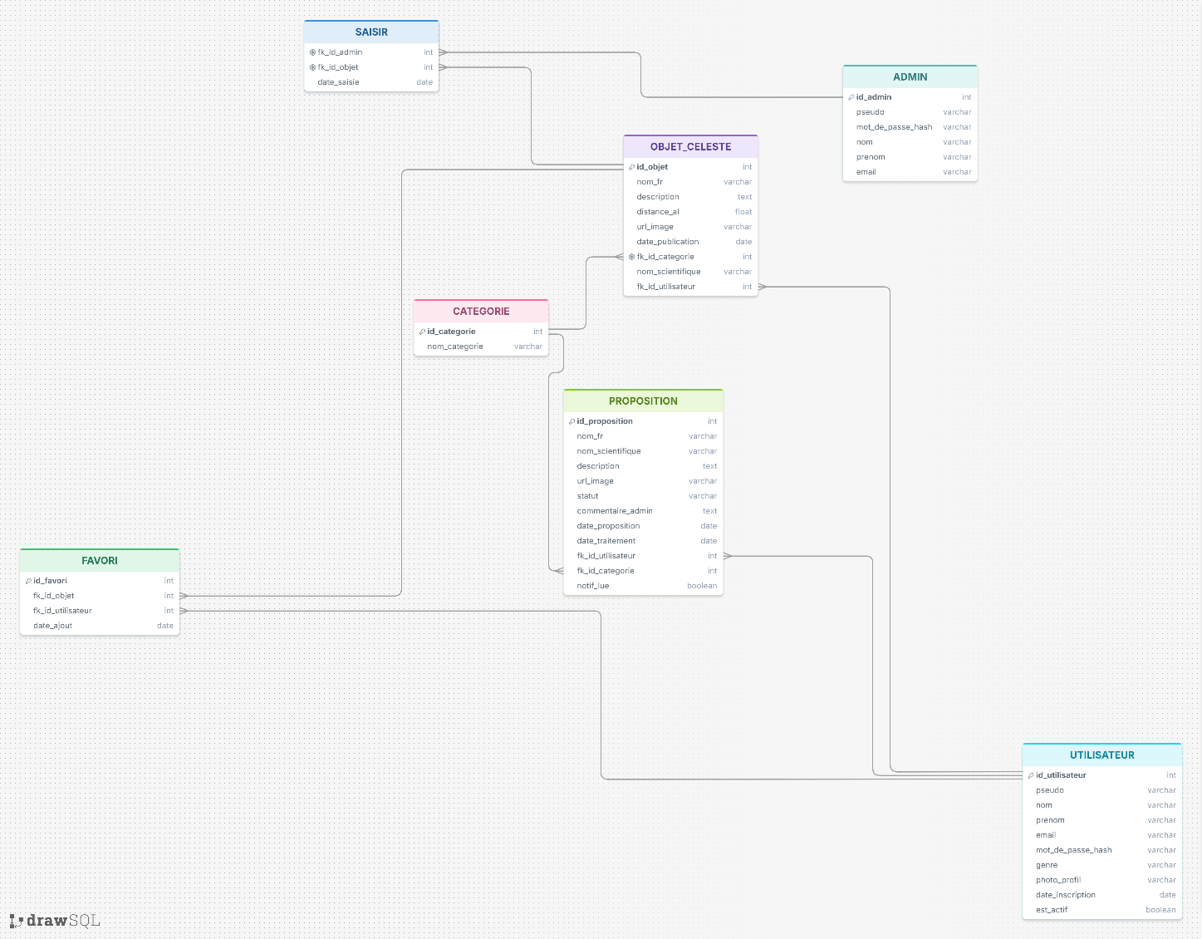Modèle Logique de Données
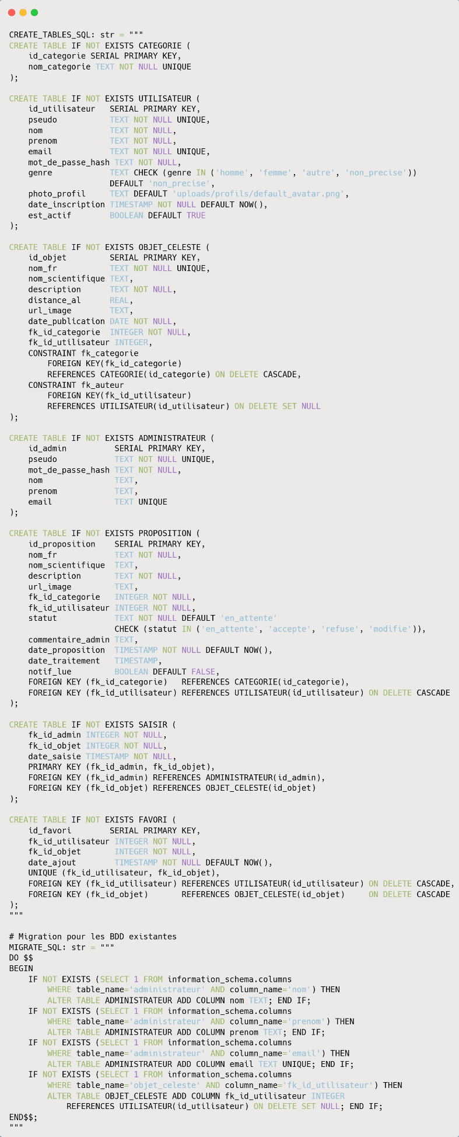
Modèle Physique de Données

4. Développer des composants d'accès aux données SQL et NoSQL
Toute la logique d'accès aux données est isolée dans le dossier model/, sans requête SQL ou NoSQL dans le Controller. Je n'utilise aucun ORM : les requêtes SQL sont écrites directement avec psycopg2, et les documents MongoDB sont manipulés directement avec pymongo.
Chaque fonction qui modifie la base PostgreSQL utilise try / commit, except / rollback, finally / close, pour ne jamais laisser la base dans un état à moitié modifié en cas d'erreur. Côté MongoDB, la collection commentaires stocke un document par objet céleste, avec l'arbre complet des commentaires imbriqués.
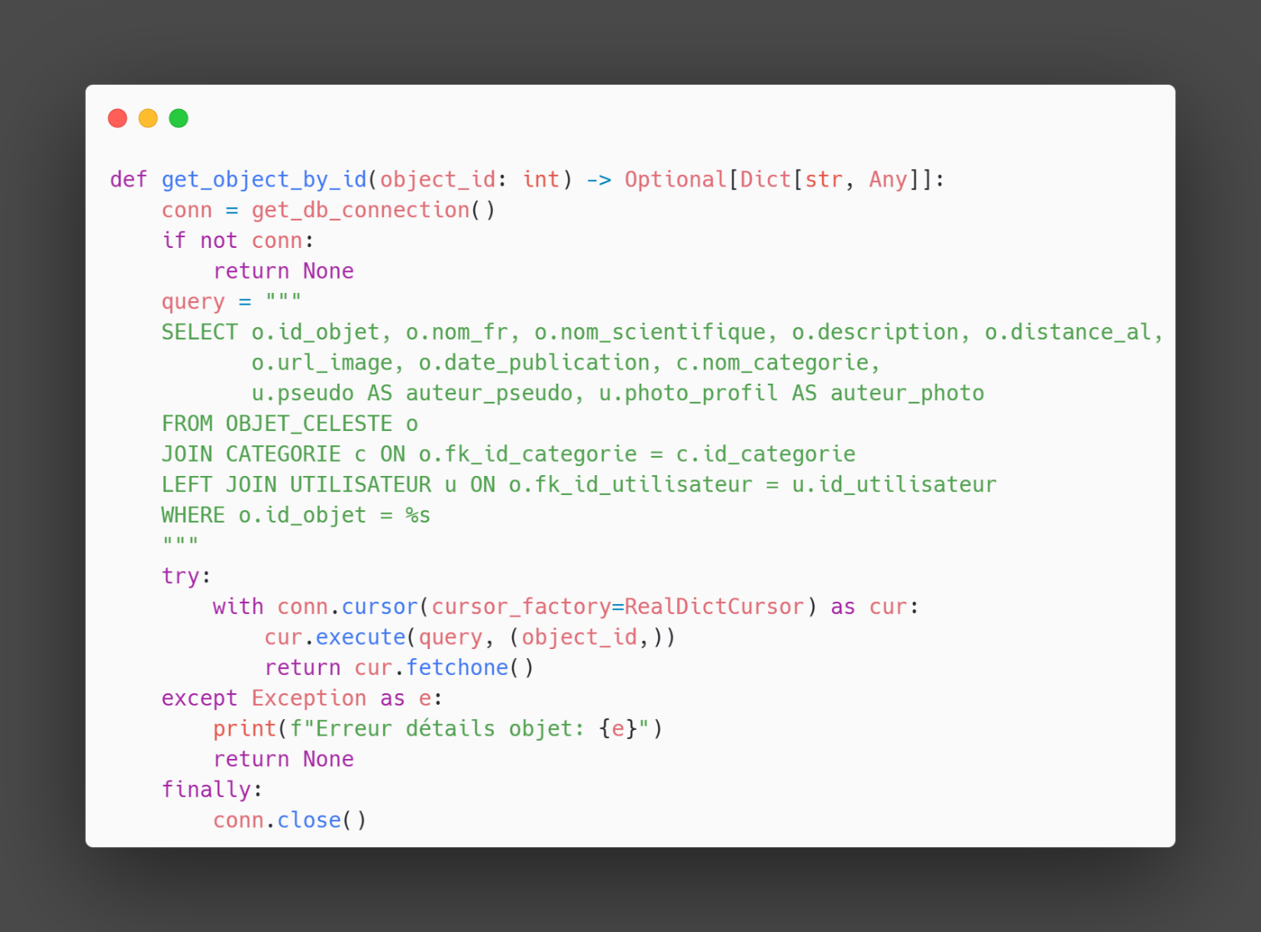
Fonction get_object_by_id() : lecture d'un objet céleste avec ses jointures.

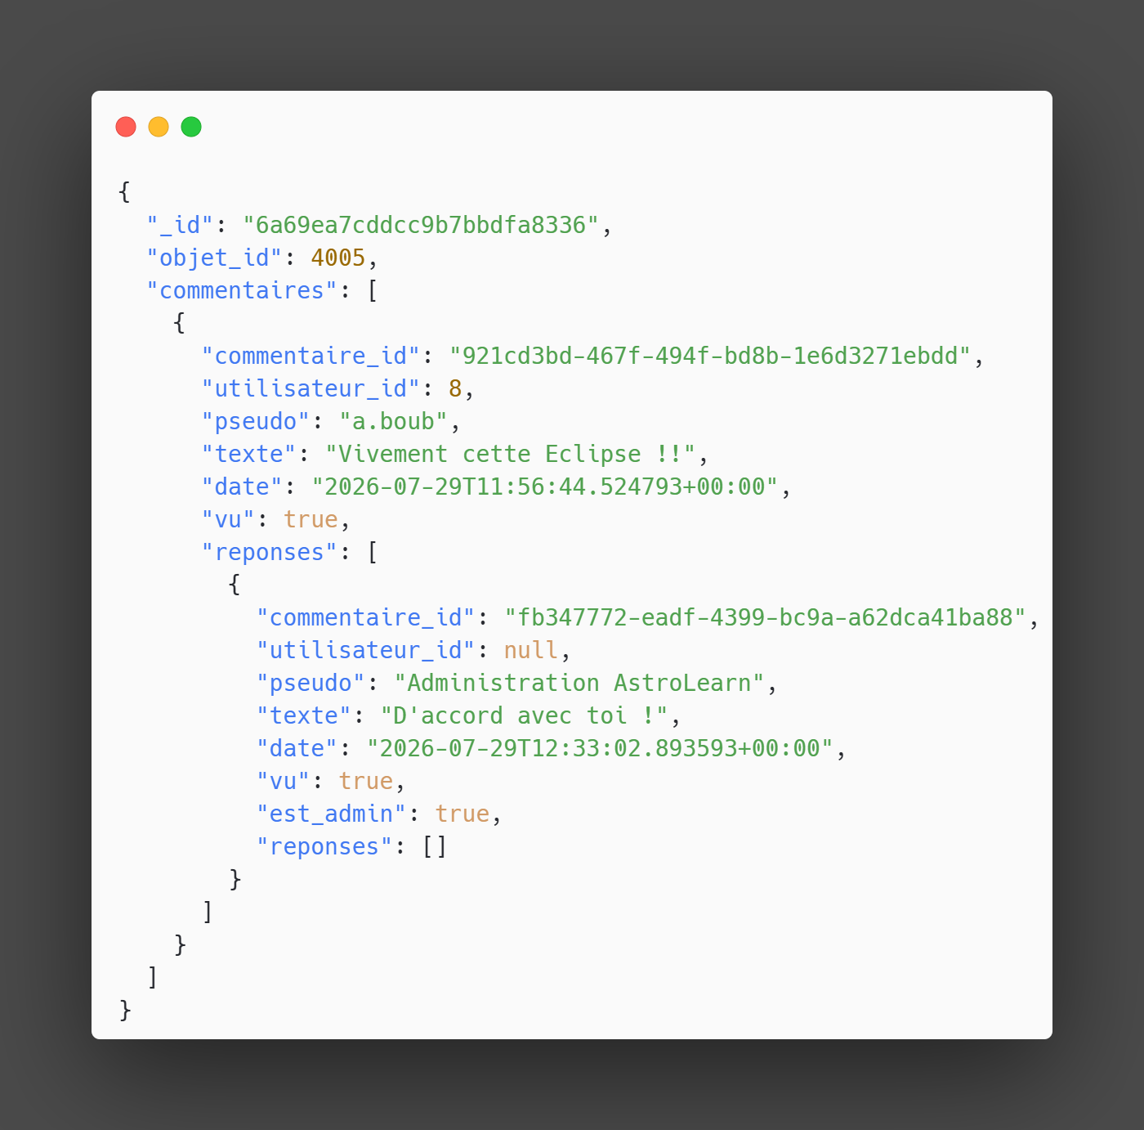
Document MongoDB stockant l'arbre de commentaires d'un objet céleste.
2. Précisez les moyens utilisés :
Ordinateur, VS Code, Figma, drawSQL, Python 3.12 avec Flask, PostgreSQL, MongoDB.
3. Avec qui avez-vous travaillé ?
Projet réalisé seul, en autonomie, dans le cadre de ma formation.
4. Contexte
Nom de l’entreprise, organisme ou association  |  |  |  |  |  | Beauvoir
Chantier, atelier, service |  | ◆ | Projet réalisé lors de la formation, en autonomie
Période d’exercice |  | ◆ | Du |  | 03/12/2025 |  | au | 30/07/2026
5. Informations complémentaires (facultatif)
Cliquez ici pour taper du texte.

Activité-type | 3 |  |  | Préparer le déploiement d'une application sécurisée
Exemple n°1  |  |  |  | AstroLearn
1. Décrivez les tâches ou opérations que vous avez effectuées, et dans quelles conditions :
1. Préparer et exécuter les plans de tests
J'ai combiné quatre niveaux de test : des tests unitaires (pytest, avec mocks) sur la logique métier, des tests d'intégration (app.test_client()) sur le comportement HTTP réel, des tests de sécurité ciblés (hachage bcrypt, rejet des requêtes sans jeton CSRF), et une campagne fonctionnelle manuelle sur les parcours qui n'ont pas encore de test automatisé dédié.
J'ai aussi mené un jeu d'essai détaillé sur les commentaires imbriqués, la fonctionnalité la plus représentative du projet car elle combine PostgreSQL, MongoDB, la sécurité et la couche de service CommentaireService. Résultat : 16/16 vérifications conformes.
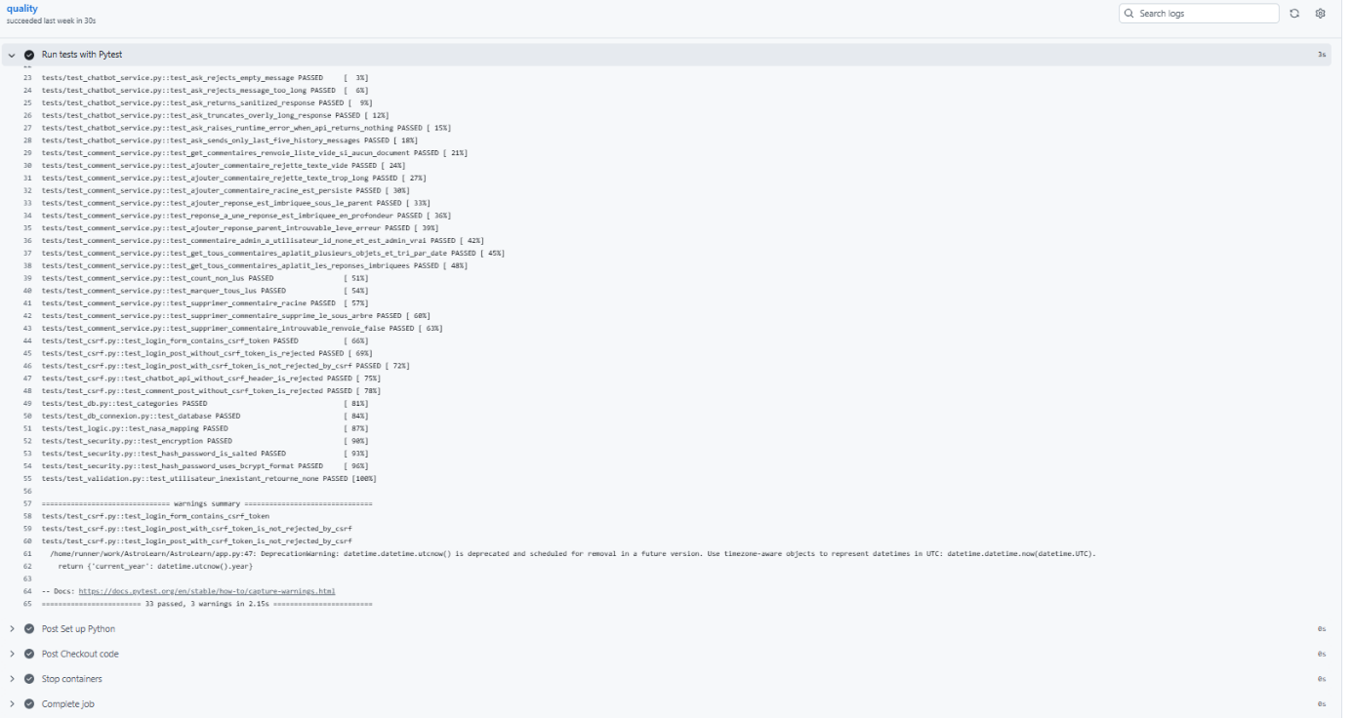
Exécution de la suite de tests pytest dans GitHub Actions.

2. Préparer et documenter le déploiement
J'ai documenté toute la procédure de déploiement : préparation du serveur (Ubuntu 22.04 LTS), nom de domaine, installation de PostgreSQL et MongoDB avec authentification, service systemd pour Gunicorn, configuration nginx en reverse proxy avec certificat HTTPS (Certbot/Let's Encrypt).
Docker n'est utilisé qu'en local et en CI, pas en production : c'est un choix que j'assume pour un seul développeur et un seul serveur, plutôt qu'un oubli.
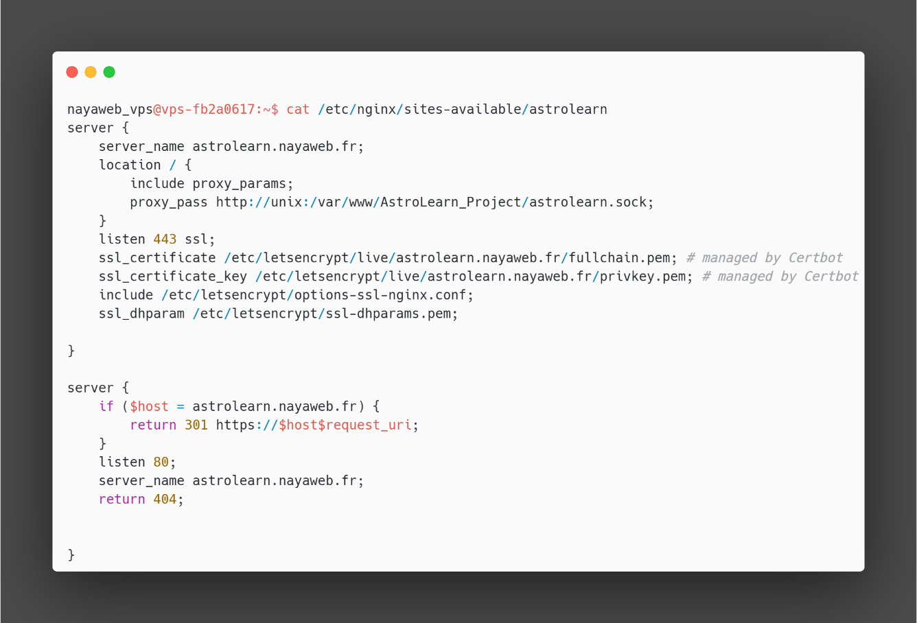
Configuration nginx (reverse proxy HTTPS)

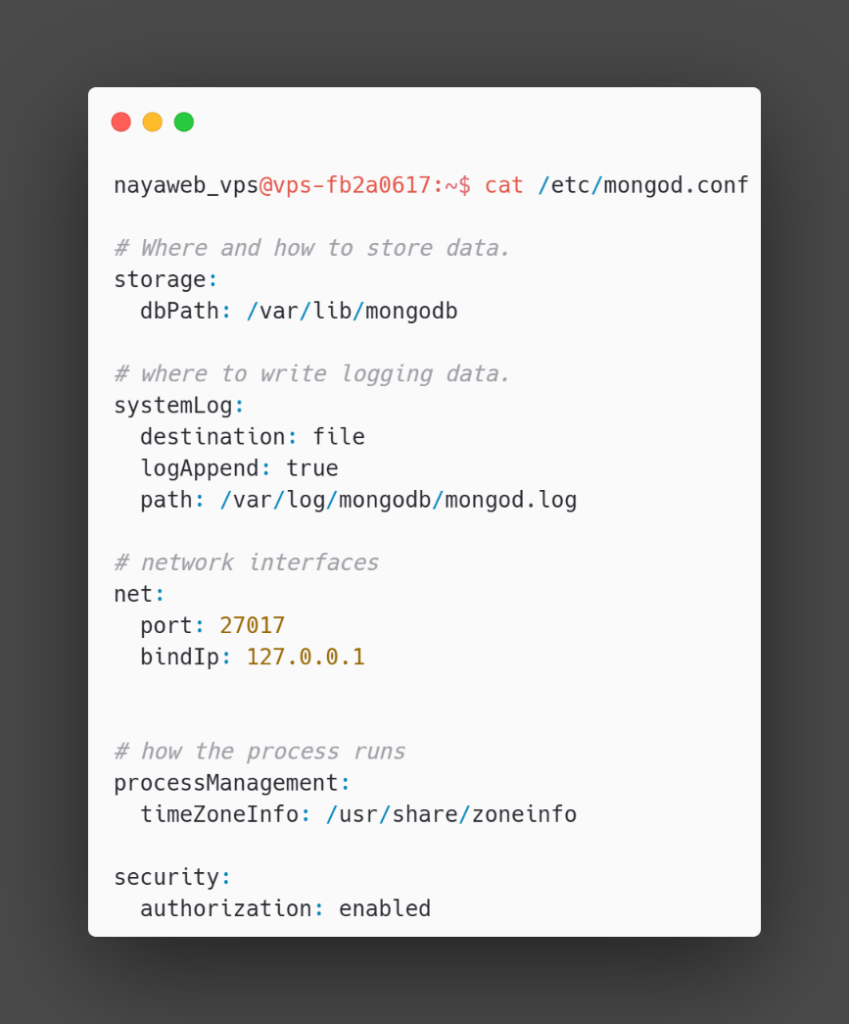
Configuration MongoDB
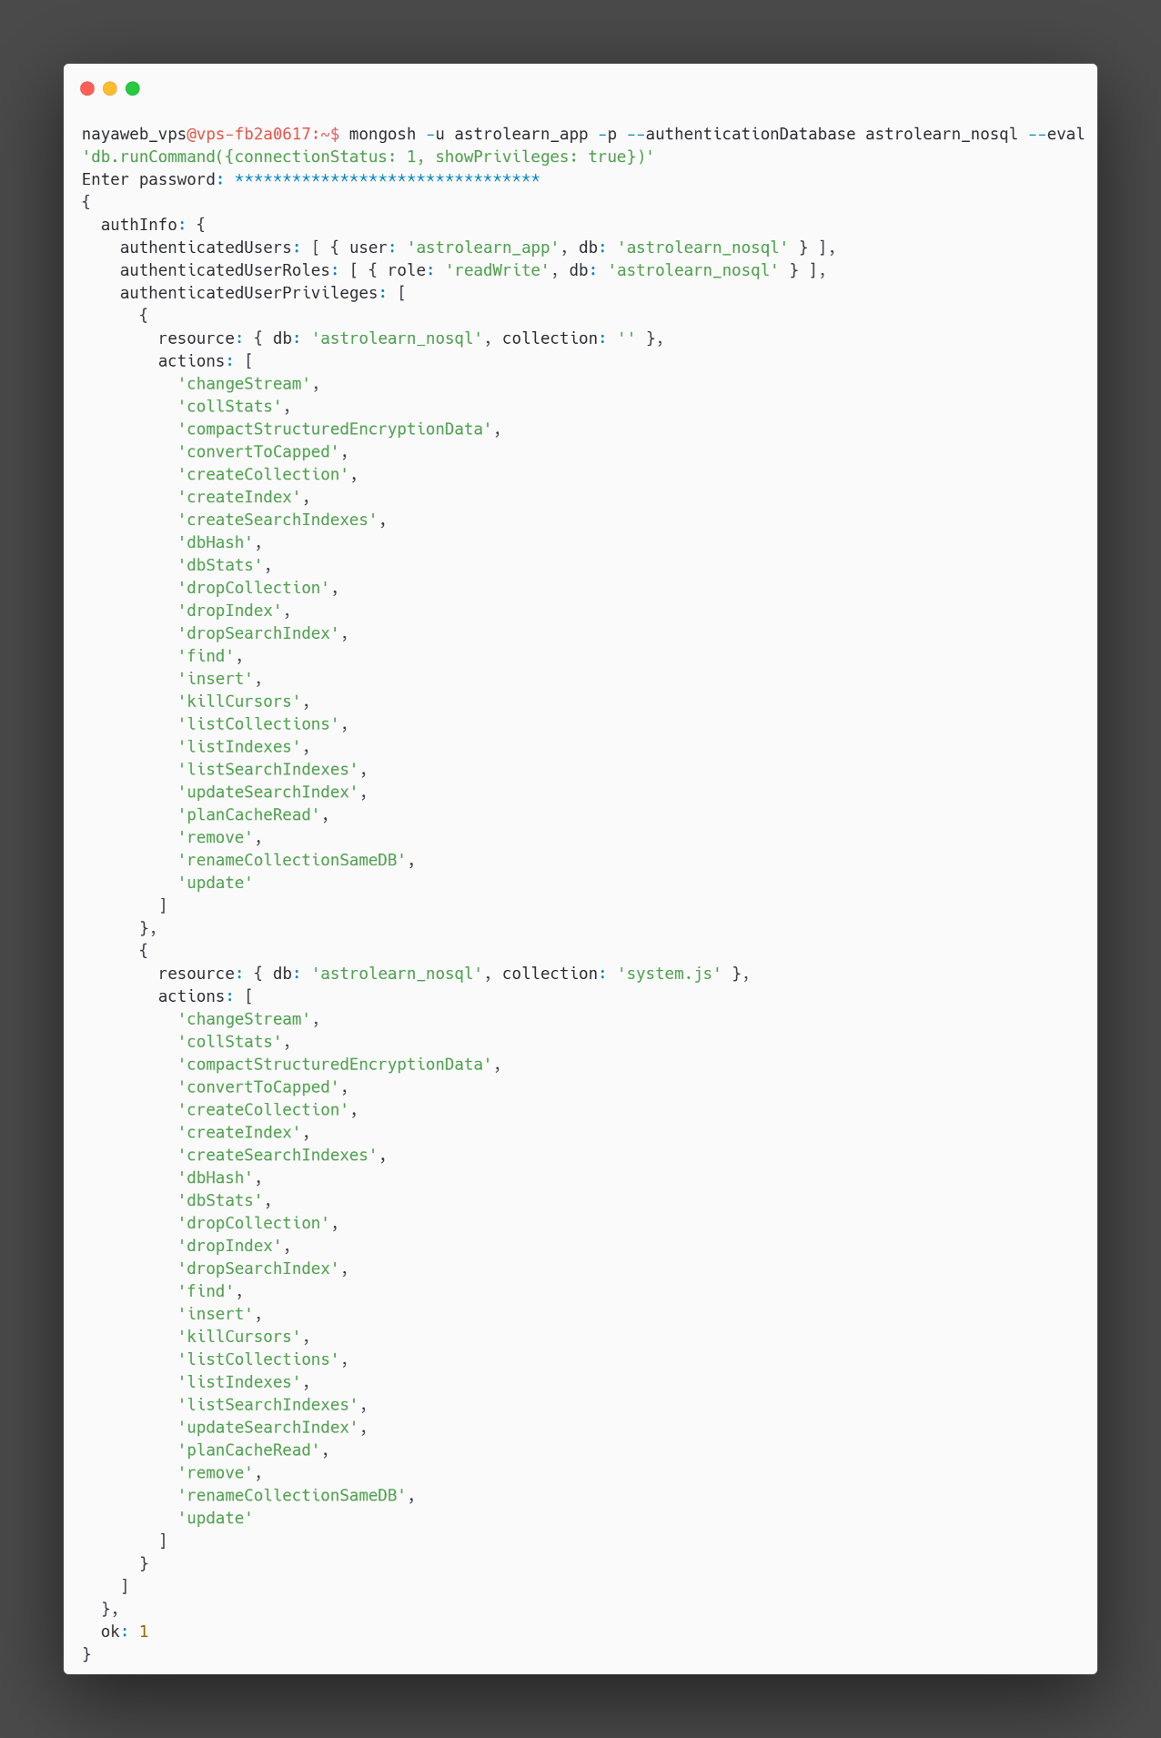
Utilisateur MongoDB
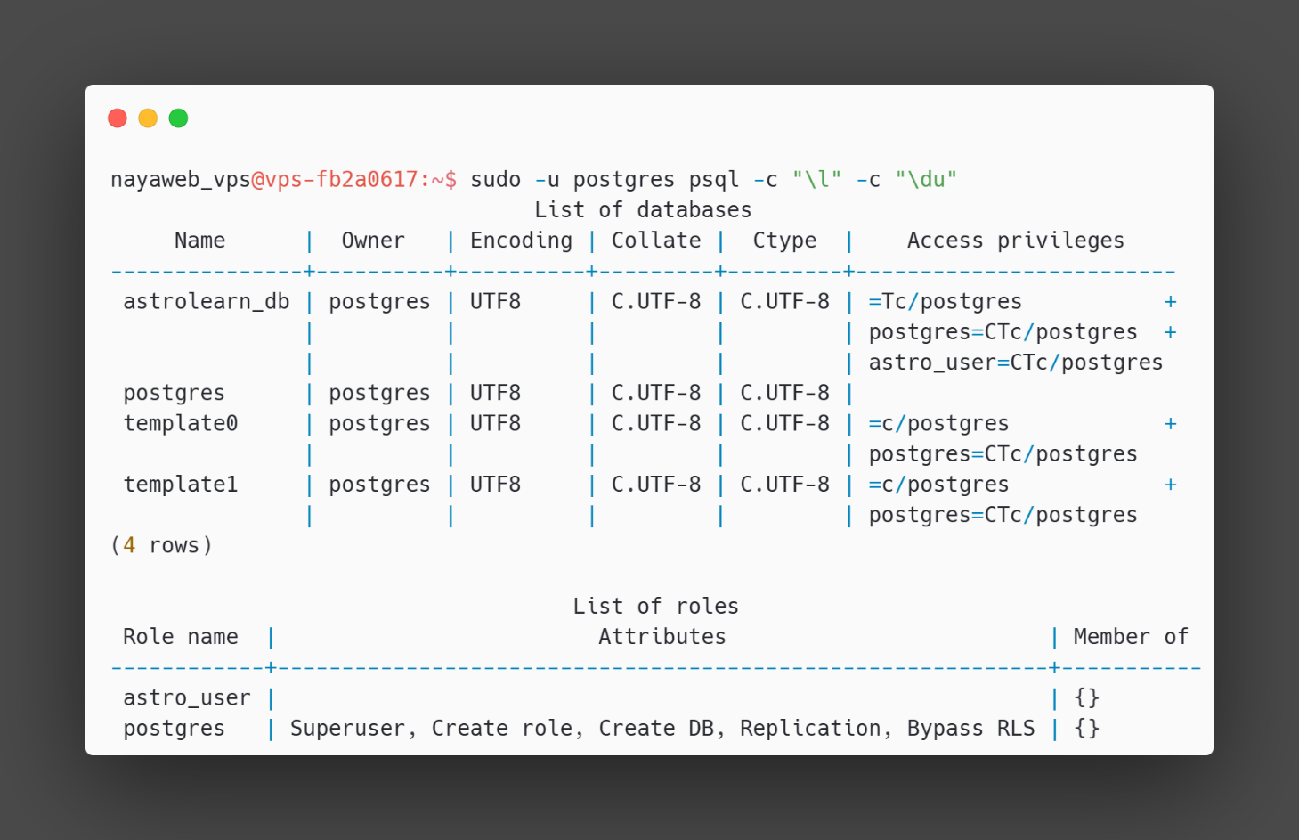
Base et utilisateur PostgreSQL sur le VPS
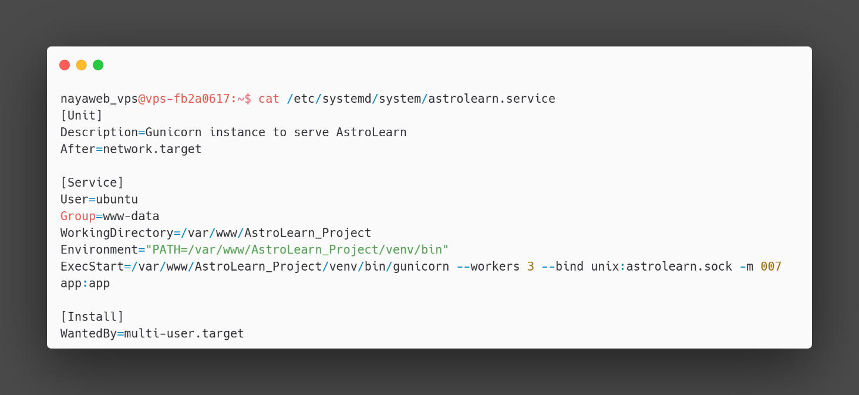
Service systemd Gunicorn

3. Contribuer à la mise en production (DevOps)
Un job GitHub Actions se déclenche à chaque push, sur toutes les branches : vérification du code (flake8), formatage (black --check), puis suite pytest contre un PostgreSQL temporaire. Le dépôt a l'alerte de sécurité Dependabot activée, qui ouvre une pull request automatique dès qu'une faille connue touche une dépendance.
Le déploiement, lui, reste déclenché manuellement via un script (deploy.sh) plutôt que branché directement sur la CI : je préfère garder une validation humaine avant chaque mise en ligne, parce que je n'ai pas d'outils de supervision et de rollback assez solides pour faire de la livraison continue sans surveillance humaine.
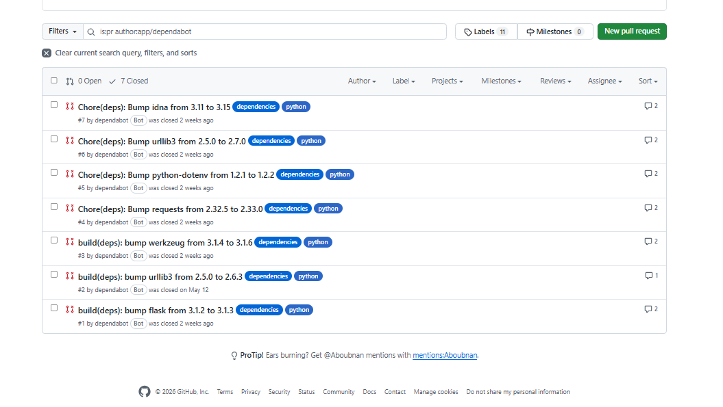
Pull request Dependabot fermée après mise à jour de dépendance.
2. Précisez les moyens utilisés :
Ordinateur, pytest, GitHub Actions, VPS OVH (Ubuntu), PostgreSQL, MongoDB, nginx, Gunicorn.
3. Avec qui avez-vous travaillé ?
Projet réalisé seul, en autonomie, dans le cadre de ma formation.
4. Contexte
Nom de l’entreprise, organisme ou association  |  |  |  |  |  | Beauvoir
Chantier, atelier, service |  | ◆ | Projet réalisé lors de la formation, en autonomie
Période d’exercice |  | ◆ | Du |  | 03/12/2025 |  | au | 30/07/2026
5. Informations complémentaires (facultatif)
Cliquez ici pour taper du texte.

Titres, diplômes, CQP, attestations de formation
(facultatif)

Intitulé | Autorité ou organisme | Date
Titre Professionnel Développeur Web et Web Mobile | O’clock | 01/09/2025
Cliquez ici. | Cliquez ici pour taper du texte. | Cliquez ici pour sélectionner une date.
Cliquez ici. | Cliquez ici pour taper du texte. | Cliquez ici pour sélectionner une date.
Cliquez ici. | Cliquez ici pour taper du texte. | Cliquez ici pour sélectionner une date.
Cliquez ici. | Cliquez ici pour taper du texte. | Cliquez ici pour sélectionner une date.
Cliquez ici. | Cliquez ici pour taper du texte. | Cliquez ici pour sélectionner une date.
Cliquez ici. | Cliquez ici pour taper du texte. | Cliquez ici pour sélectionner une date.
Cliquez ici. | Cliquez ici pour taper du texte. | Cliquez ici pour sélectionner une date.
Cliquez ici. | Cliquez ici pour taper du texte. | Cliquez ici pour sélectionner une date.
Cliquez ici. | Cliquez ici pour taper du texte. | Cliquez ici pour sélectionner une date.

Déclaration sur l’honneur

Abderrehman BOUBNAN
Je soussigné(e) [prénom et nom] ,
déclare sur l’honneur que les renseignements fournis dans ce dossier sont exacts et que je suis l’auteur(e) des réalisations jointes.

Vernouillet
17/08/2026
Fait à le
pour faire valoir ce que de droit.

Signature :

Documents illustrant la pratique professionnelle
(facultatif)

Intitulé
Cliquez ici pour taper du texte.

Annexes
(Si le RC le prévoit)

